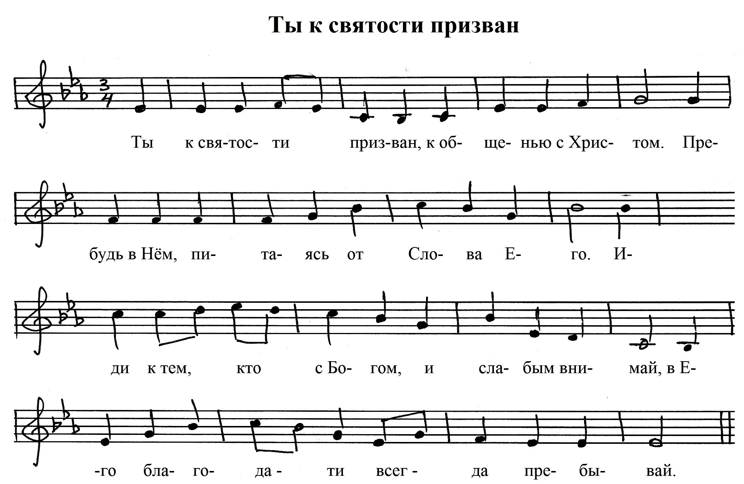
As Es Gm Cm Gm As B
B F B Es B Cm B Cm B

Es As Es Сm B Es
Es B Cm Fm Es
Аккорды к фонограмме

